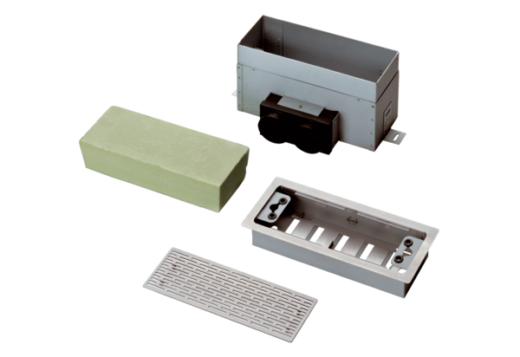Напольная/стенная решетка MF-FBWA 75Комплект поставки: 1 штукАссортимент: К
Номер артикула: 0152.0066Изготовитель: MAICO

